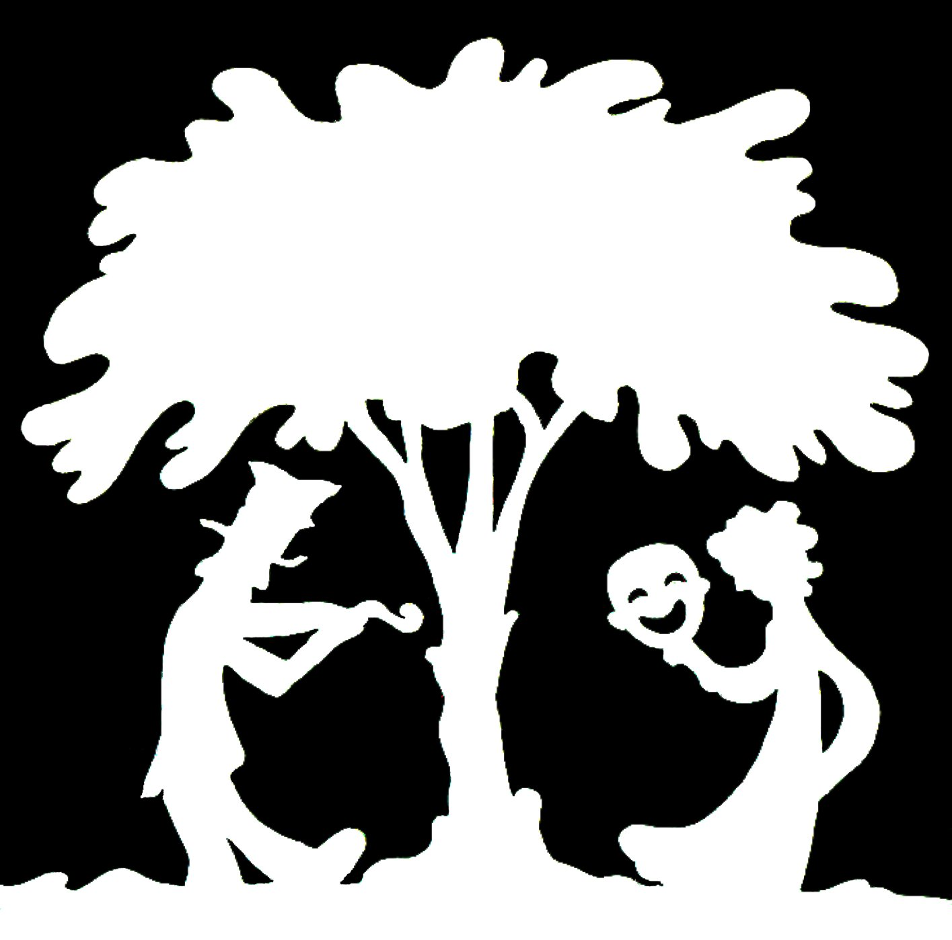
la Compagnia del Bosco
associazione culturale
via Spinelli 63/d, loc. Spinelli 56035 Lari (PI)
cell. 329-4199243 , 320- 3839434
info@lacompagniadelbosco.it
P.IVA 02131320505

ACQUA TERRA E FUOCO...
Progetto per la scuola primaria
(Laboratori di pittura e manipolazione di argilla)

Acqua terra e fuoco sono I tre elementi che servono per creare sculture di argilla; acqua e terra per dipingere...
Un approccio diretto con la materia e con il colore che dà la possibilità ai bambini con particolari attitudini alle arti visive di esprimersi e lavorare in modo specifico.
Il laboratorio è pensato sia per un lavoro di gruppo sia per un lavoro individuale.
Infatti è importante in queste occasioni riuscire a valorizzare le caratteristiche individuali del bambino, che rafforzate vanno a beneficiare l'energia positiva e la complicità del gruppo.
Il laboratorio può essere rivolto a bambini con predisposizioni particolari alla materia, come già indicato, ma anche a bambini con difficoltà espressive e toccati dal disagio sociale e/o mentale.

In base alle possibilità, il laboratorio può essere strutturato su un lavoro di pittura o di scultura. Nel caso ci sia adeguata disponibilità di tempo si possono proporre entrambe le possibilità.
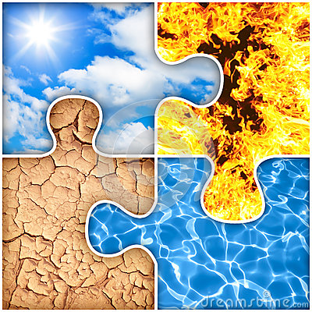

PITTURA:
-La preparazione di una tavola; l'uso e la natura dei colori; I pennelli
-introduzione alla prospettiva, le proporzioni, il disegno dal vero
-Concetto di visione della realtà, dell'astrazione, della libertà artistica
-Disegno dal vero
-l'uso del colore
-Pittura emozionale

SCULTURA:
-cos'è l'argilla, la sua storia e lavorazione
-manipolazione libera
-il bassorilievo
-la maschera

Progetto:
a cura dell'ass. La Compagnia del Bosco. Responsabili del laboratorio: Eva Malacarne e Gino Cei

La Compagnia del Bosco

